华中科技大学考试卷（A卷）

课程: 计算机网络技术及应用 (闭卷) (2012/06/30)

专业 班级 姓名 学号

题号 | 1 (10分) | 2 (10分) | 3 (10分) | 4 (10分) | 5 (10分) | 6 (10分) | 总分
得分 |  |  |  |  |  |  | 总分
题号 | 7 (10分) | 8 (10分) | 9 (10分) | 10 (10分)
得分

- (10分) 从网络历史演变的角度分析网络连通性需求的变化。
得分

- (10分) 图示说明Internet体系结构，讨论各个层次的功能、协议数据单元以及网络节点对应的层次。
得分

- (10分) 在计算机网络领域中有很多重要的系统设计原则，试结合案例论述其含义：
得分
(a) 沙漏(或称细腰型)的网络体系结构 (Hourglass/narrow waist network architecture model )；
(b) 边缘复杂核心简单的网络功能划分(Complex edge and simple core)；
(c) 尽力服务的服务模型 (Best-effort service model)。

- (10分) 信源、信宿、6条点对点链路和5个交换机组成的网络上传输n字节的文件。假设每条链路传播延迟为2ms，带宽为4Mbps，而且交换机支持电路交换和分组交换。你可以把文件分割成1KB的分组或在交换机之间建立起一个电路并把文件作为一个连续的比特流发送。假设每个分组有24字节的分组头部信息和1000字节的有效载荷，而且每个交换机在完全收到一个分组后对分组进行存储转发的过程会引起1ms的延迟，分组可以被连续发送而不需要等待确认，建立电路需要发送1KB的消息，在路径上往返一次在每个交换机产生1ms的延迟。假设交换机不会给通过电路的数据带来延迟。也可以假设文件大小是1000字节的整数倍。
得分
(a) 文件大小为多少个字节时，电路交换在网络上发送的总字节数少于分组交换。
(b) 文件大小为多少个字节时，电路交换使整个文件到达目的地时产生的总延迟小于分组交换。

- (10分) (a) 采用CRC方法传输比特流1010001101，生成多项式为x⁵+x⁴+x²+1，给出实际传输的比特串；
得分
(b) 在使用连续ARQ协议时，采用7比特序号编码方式，发送窗口=118，设初始窗口后沿指向序号24，试问：(i) 前沿指向什么序号？(ii) 发送80帧，接收到60帧应答后，发送窗口前后沿各指向什么序号？（提示：前沿序号为发送窗口中发送的最后一个帧序号，后沿序号为发送窗口中发送后等待确认的帧序号）

- (10分) (a) 共享式以太网络的MAC协议是什么？假定1km长的共享式以太网络的数据率为100Mbps，设信号在网络上的传播速率是200000km/s，求此网络的最短帧长。(b) 试讨论该网络的MAC协议是否适用于无线局域网，为什么？（提示：无线信号的覆盖范围距离有限）
得分

- (10分) (a) 说明透明网桥工作原理，这种网桥在实际工作中会遇到什么问题。(b) 对于下图给出的扩展LAN，哪些端口不会被生成树算法所选择。
得分

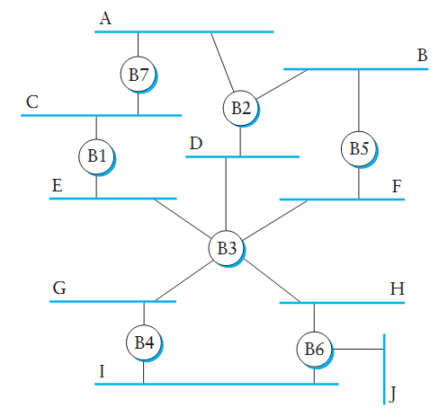

- (10分) 一个单位有一个C类网络200.1.1。考虑到共有四个部门，准备划分子网。这四个部门内的主机数目分别是：A－39台，B－85台，C－19台，D－17台；即共有170台主机。
得分
(a) 给出一种可能的子网掩码安排来完成划分任务；
(b) 如果部门C的主机数目增长到34台，D增长到19台，那么该单位又该怎么做？（A－39台，B－85台，C－34台，D－19台）。

- (10分) (a) 简述RIP协议所采用的距离向量路由(Distance Vector Routing)的设计思想，评价其优点和缺点。(b) 给定如下的网络拓扑图，A到F表示网络节点，链路上数字表示该链路的权值，请给出节点A经过1次、2次、3次、4次路由信息交换后，基于Bellman-Ford算法测算的到其它节点的距离向量信息，以及相应的路由表。
得分
A
C
D
E
F
B
3
7
2
1
3
2

- (10分) 网络中存在几种标识主机的方法，分别是什么？它们之间存在什么的区别与联系。
得分

